9 august 2017
RAPORT ZILNIC

Calificativ:  NEUTRU | Premierul cere o anchetă la ANRE | Digi24- 20:35  1min 45s
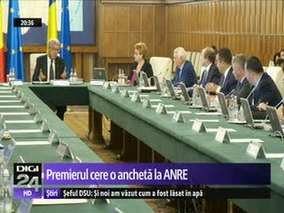 | Premierul Tudose va cere Parlamentului o anchetă la ANRE pe motiv că a amânat licitaţia de energie electrică. Dânsul susţine că din cauza acestei amânări preţul energie pe bursă a crescut.  În replică, preşedintele ANRE, Nicolae Havrileţ a declarat că acea licitaţie a fost anulată pentru că nu au existat cantităţi de energie ofertate de către producători, în caz contrar ar fi dus la o creştere mult mai mare decât cea actuală, respectiv 26%.

